*Проект*

«Все профессии важны, все профессии нужны!»

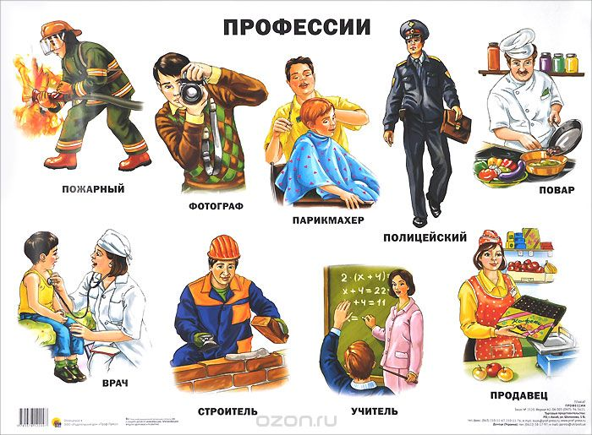

***Учитель-логопед: Нурова С.А.***

2017г.

*Проблема:*На одном из логопедических занятий, в ходе беседы с детьми выяснилось, что они не достаточно знакомы с профессиями своих родителей. Некоторые из детей не смогли назвать место работы, название профессии, трудовые действия своих мам и пап Эта проблема заинтересовала детей, все поддержали идею о том, чтобы узнать поподробнее о разных профессиях людей. Мне, как учителю – логопеду, данная тема показалась интересной для разработки комплекта занятий с целью. Поэтому возникла идея создания данного проекта.

*Актуальность проекта:*В старшем дошкольном возрасте особое значение для развития детской личности приобретает дальнейшее приобщение к миру взрослых людей и созданных их трудом предметов. Ознакомление с профессиями обеспечивает детям дальнейшее вхождение в социум, приобщение к его ценностям. Углубленное изучение профессий людей, в т. ч. своих родителей, будет способствовать развитию представлений об их значимости, ценности каждого труда, развитию связной речи.

*Цель проекта*: Развитие интереса к различным профессиям, обогащения и закрепления словаря по теме «Профессии», развитие связной речи, совершенствование лексико- грамматических категорий, автоматизация поставленных звуков в речи детей.

*Задачи проекта:*

-расширять и обобщать представление детей о профессиях, орудиях и предметах труда, трудовых действиях;

-формировать представления о качествах, которыми необходимо владеть человеку той или иной профессии;

-воспитывать уважительное отношение к труду взрослых;

-формировать коммуникативные навыки;

-развивать связную речь, мелкую моторику рук, воображение, память, внимание, мышление;

-формировать лексико-грамматические категории по теме «Профессии»;

-автоматизировать поставленные звуки на разнообразном речевом материале (слова, чистоговорки, потешки, связная речь).

*Результаты:*

-Дети знают и называют профессии своих родителей;

-Дети знают и называют большое количество профессий, названий орудий и предметов труда;

-Дети умеют составить описательный рассказ о профессии.

-У детей сформировано уважительное отношение к труду взрослых;

-Родители проявляют интерес к образовательному процессу, приобретению знаний и умений ребёнка, активно участвуют в жизни группы.

*Продукты проекта:*

1. Альбом – книга «Профессии наших родителей», созданная совместными усилиями детей и их родителей;

2. Оформление стенда «Все профессии важны, все профессии нужны!»;

3. Папка «Загадки о профессиях»

4. Папка «Стихи о труде и профессиях»

5. Итоговое мероприятие - развлечение «Профессии наших родителей.

6. Дидактические игры по теме «Профессии» («Кому что нужно для работы?», разрезные картинки «Профессиях»

7. Презентация «В мире профессии».

8. Картинки – раскраски для детей.

9. Поздравительные открытки для сотрудников детского сада к 8 Марта.

*Этапы реализации проекта*

Подготовительный этап:

На данном этапе были определены цель и задачи проекта. Было решено проводить реализацию проекта не только на логопедических занятиях с детьми, но и в группе. Поэтому в работу вовлекли и воспитателей групп, для которых была организована консультация по реализации проекта. На данном этапе были разработаны и изготовлены:

-план реализации проекта на 3 недели

-конспекты НОД учителя – логопеда

-картотека словесных, пальчиковых игр по теме «Профессии»,

-настольно-печатные дидактические игры-пазлы «Кому что нужно для работы?», разрезные картинки «Профессии».

-картотека картинок – раскрасок по теме «Профессии»

-картотека стихов о профессиях и труде, загадок о профессиях.

- конспект итогового занятия «Профессии наших родителей»

Основной этап:

*Работа учителя – логопеда:*

С детьми, посещающими логопедическую группу №4 ДОУ, были организованы и проведены занятия по темам: «Мир профессий», «Военные профессии», «Женские профессии.»,»Профессии наших родителей.»

В ходе занятий использовалось достаточное количество наглядного материала и разнообразные игры: пальчиковые :«Строители», «Профессии», «Молоток», игры на внимание «Путаница»»Четвертый лишний», словесные «Угадай, кем я хочу быть?», «Назови женскую профессию», «Закончи пословицу», подвижные «Пила», «Кем ты работаешь?», «Кем ты стал?», настольно – печатные – пазлы «Кому что нужно», разрезные картинки, пантомима «Угадай мою профессию».

• Учились составлять рассказ – описание о профессии по картинному плану. Заучивали стихи о профессиях и орудиях труда, используя правильное произношение поставленных звуков.

Были организованы и проведены экскурсии:

• Экскурсия в медицинский кабинет «Профессия – врач».

Цель: познакомить с профессиями врача и медицинской сестры, воспитывать уважительное отношение к сотрудникам детского сада, развивать у детей наблюдательность; пополнить словарь детей медицинской терминологией, активизировать глаголы, учить детей полно отвечать на вопросы, находить как можно больше слов для ответов в процессе общения.

• Экскурсия на кухню детского сада «Профессия – повар»

Цель: познакомить детей с трудом повара; расширить и закрепить знания о кухонной посуде.

• Экскурсия на прачечную детского сада «Профессия- прачка»

Цель: познакомить с прачечной и профессией прачка, воспитывать уважительное отношение к сотрудникам детского сада, развивать у детей наблюдательность; пополнить словарь детей новыми словами: гладильный станок. машина для сушки, машина для кипячения белья и другие, активизировать глаголы, учить детей полно отвечать на вопросы.

• Также были проведены интегрированные занятия на тему:»Женские профессии. 8 марта».На этих занятиях говорили о женских профессиях и изготавливали поздравительные открытки сотрудникам детского сада. А накануне праздника 8 Марта, дети логопедической группы поздравили сотрудников и подарили памятные открытки.

• Для итогового занятия подготовили рассказы про профессии своих родителей, поэтому

родителям и детям, посещающим логопедические занятия, было предложено создать презентацию о профессии одного из родителей (мамы или папы) и подготовить выступление по ней. Для этого были разработаны памятки по изготовлению презентации.

Для всех детей был организован просмотр презентации по теме «Мир профессий»;

-Родителям и детям в группах было предложено дома составить небольшой рассказ о профессии по выбору (использовались картинки – раскраски);

[*i]Деятельность воспитателей в группе:*

-Педагоги в группе со всеми детьми провели вв[/i]одную беседу о том, как зарождались профессии;

-В режимные моменты проводили с детьми разнообразные игры на тему «Профессии» по предложенному плану;

-Развивали математические представления и мелкую моторику детей с использованием математических раскрасок по теме «Профессии»;

-Создали в группе развивающую среду по теме (сюжетные картины, дидактические игры, атрибуты для сюжетно-ролевых игр);

-Отгадывали загадки о профессиях.

-Знакомили с детской художественной литературой о труде взрослых и профессиях, проводили беседы о прочитанном.

*Список художественной литературы:*

• «Город добрых дел» Р. Скарри

• «Кем быть?» И. Карпова (серия книг о профессиях)

• «А что у вас?» С. Михалков

• «Кем быть?» В. Маяковский

• «Строители» Б. Заходер

• «Дядя Стёпа - милиционер» С. Михалков

• «Чем пахнут ремесла?» Д. Родари

• «Доктор Айболит» К. Чуковский

• «Незнайка в солнечном городе» Н. Носов

Итоговый этап: когда дети накопили достаточный запас представлений по теме, появилась необходимость в его обобщении и проведении итогового занятия «Профессии наших родителей», на котором дети логопедической группы №4 презентовали свои рассказы о профессиях своих мам или пап.

*Использованная литература:*

1. Русланова Н. С. Дидактический материал для развития лексико – грамматических категорий у детей 5-7 лет: Профессии, инструменты, 2009г.

2. Интернет – ресурсы: презентация «Профессии в загадках» (http://viki. ***/item/2215/, картинки – раскраски (http://***/paint/index_prof. php, картинки «Посчитай и раскрась – Профессии» (http://***/21781-poschitaj-i-raskras-professii. html).

3. Нищева Н. В. Конспекты логопедических занятий в старшей группе детского сада. Издательство:»Детство-пресс» 2014г.

4. Нищева Н. В. Конспекты логопедических занятий в подготовительной к школе группе детского сада. Издательство:»Детство-пресс» 2015г.

5. Т. Ю. Бардышева,Е. Н. Моносова Логопедические занятия в саду.

Старшая группа. ИЗД. «Скрипторий».2013г.